Redy 펌웨어(D1-NRF-1.1.2) 양산품 테스트 보고서
실험일시: 2025.6.16~2025.6.19
작성자: SW개발실 알고리즘 개발팀장
구범모 책임연구원
0. 요약
- 알고리즘 기능 테스트를 위하여, 21가지 일상생활동작과 21가지 낙상동작에 대한
데이터를 획득하여 분석하였음 (실험대상자: 구범모 책임연구원)
- 일상생활동작은 바닥에 앉았다 일어서기과 앉았다 일어서기를 빠르게 반복하는 상황
에서 오검출이 발생하였으며, 이는 낙상과 유사한 동작을 취한 것과 빠른 반복으로
수직속도가 초기화되지 않고 누적된 것이 주요 원인이었음
- 두 상황 모두 고령자들은 수행하기 어려우며 낙상 위험이 높은 동작으로 판단됨
- 낙상은 걷다 발걸려 낙상(전방), 달리다 발걸려 낙상(전방), 앉다가 의자에 부딪히고
낙상(후방)에서 미검출이 발생하였으며, 이는 낙상 중 발생된 충격으로 수직속도가
초기화 되었기 때문임
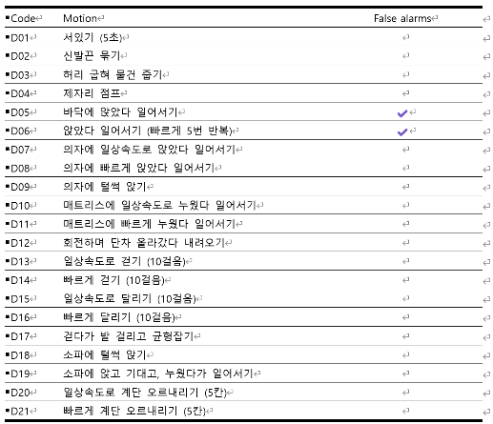 | 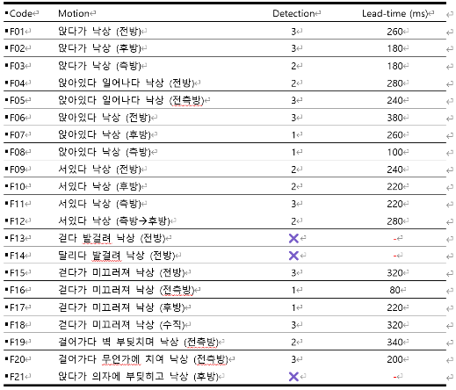
- 결론
  - 개발된 알고리즘은 대다수의 일상동작에서 견고한 성능을 보였으며, 고령자들이 수행하기 어려운 일부 동작에서만 오검출이 관측되었음. 낙상 동작 또한 대부분 충분한 리드타임으로 검출이 가능하였음. 낙상 도중 충격이 발생될 경우, 자유낙하가 지속되지 못하여 미검출 발생 여지가 있으며, 사용자 설명서에 기재가 필요함.

알고리즘 테스트

일상동작
Code | Motion | False alarms
D01 | 서있기 (5초)
D02 | 신발끈 묶기
D03 | 허리 굽혀 물건 줍기
D04 | 제자리 점프
D05 | 바닥에 앉았다 일어서기 | ✔️
D06 | 앉았다 일어서기 (빠르게 5번 반복) | ✔️
D07 | 의자에 일상속도로 앉았다 일어서기
D08 | 의자에 빠르게 앉았다 일어서기
D09 | 의자에 털썩 앉기
D10 | 매트리스에 일상속도로 누웠다 일어서기
D11 | 매트리스에 빠르게 누웠다 일어서기
D12 | 회전하며 단차 올라갔다 내려오기
D13 | 일상속도로 걷기 (10걸음)
D14 | 빠르게 걷기 (10걸음)
D15 | 일상속도로 달리기 (10걸음)
D16 | 빠르게 달리기 (10걸음)
D17 | 걷다가 발 걸리고 균형잡기
D18 | 소파에 털썩 앉기
D19 | 소파에 앉고 기대고, 누웠다가 일어서기
D20 | 일상속도로 계단 오르내리기 (5칸)
D21 | 빠르게 계단 오르내리기 (5칸)

바닥에 앉았다 일어서는 동작에서 낙상으로 오검출 발생
- 바닥에 앉아있는 상태에서 일어나는 과정에서 점프가 들어가며 반동이 생기며,
해당 반동으로 가속도가 상당히 작아짐
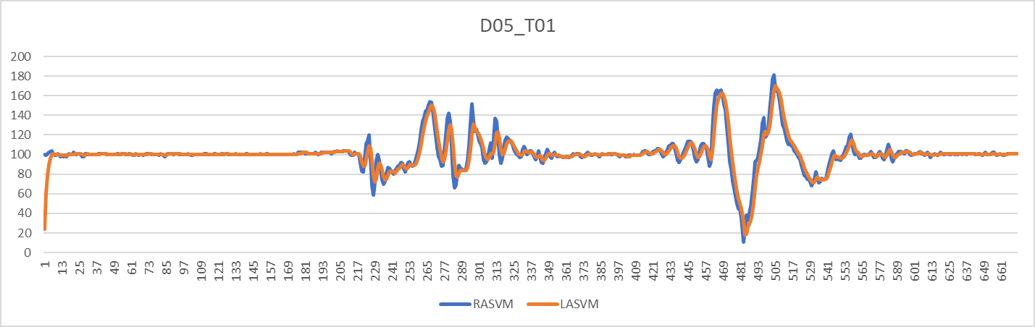
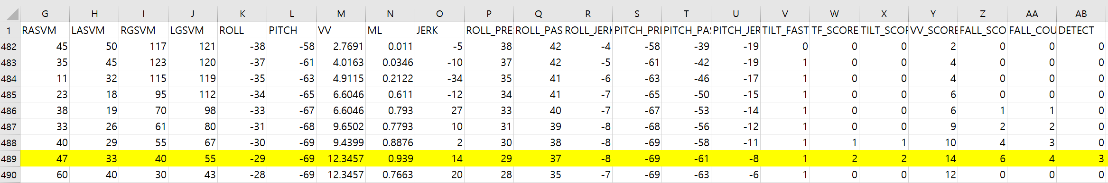

앉았다 일어서기를 빠르게 반복하면 낙상으로 오검출 발생
- 앉았다 일어서기를 빠르게 반복하면, 수직속도가 누적되는 현상 발생
- 매우 빠른 속도여야되고, 드물게 나타나는 현상. 영상으로 구분 안 됨
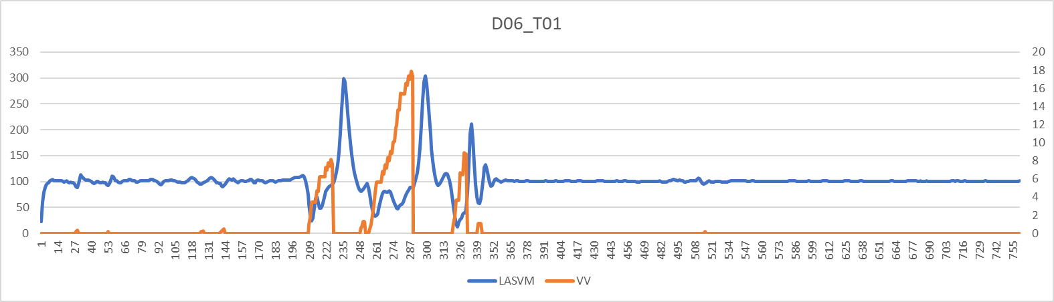
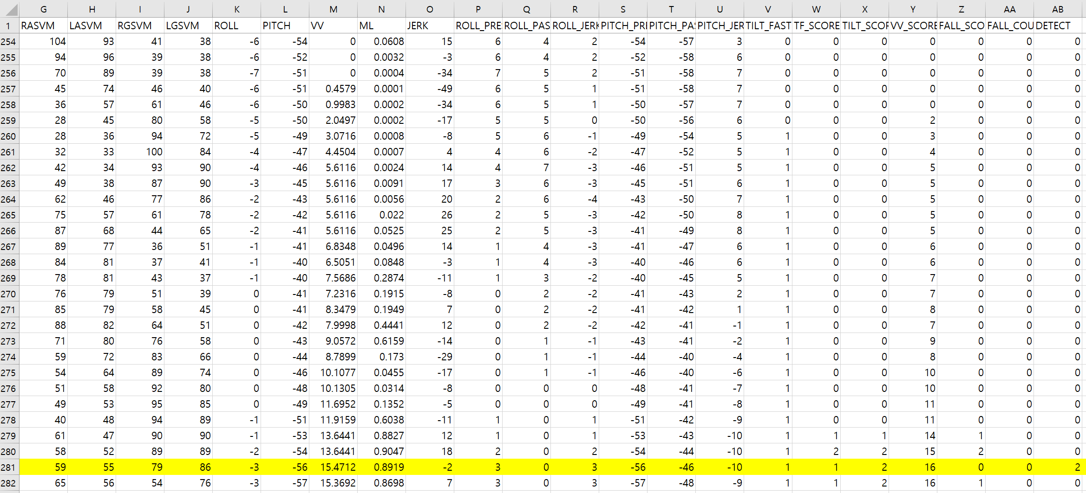

낙상동작

낙상 검출 현황
Code | Motion | Detection | Lead-time (ms)
F01 | 앉다가 낙상 (전방) | 3 | 260
F02 | 앉다가 낙상 (후방) | 3 | 180
F03 | 앉다가 낙상 (측방) | 2 | 180
F04 | 앉아있다 일어나다 낙상 (전방) | 2 | 280
F05 | 앉아있다 일어나다 낙상 (전측방) | 3 | 240
F06 | 앉아있다 낙상 (전방) | 3 | 380
F07 | 앉아있다 낙상 (후방) | 1 | 260
F08 | 앉아있다 낙상 (측방) | 1 | 100
F09 | 서있다 낙상 (전방) | 2 | 240
F10 | 서있다 낙상 (후방) | 2 | 220
F11 | 서있다 낙상 (측방) | 3 | 220
F12 | 서있다 낙상 (측방후방) | 2 | 280
F13 | 걷다 발걸려 낙상 (전방) | ✖ | -
F14 | 달리다 발걸려 낙상 (전방) | ✖ | -
F15 | 걷다가 미끄러져 낙상 (전방) | 3 | 320
F16 | 걷다가 미끄러져 낙상 (전측방) | 1 | 80
F17 | 걷다가 미끄러져 낙상 (후방) | 1 | 220
F18 | 걷다가 미끄러져 낙상 (수직) | 3 | 320
F19 | 걸어가다 벽 부딪치며 낙상 (전측방) | 2 | 340
F20 | 걸어가다 무언가에 치여 낙상 (전측방) | 3 | 200
F21 | 앉다가 의자에 부딪히고 낙상 (후방) | ✖ | -

미검출 동작(F13, F14, F21): 낙상 도중 충격이 발생되는 동작
- 낙상 도중 충격으로 인하여 수직속도가 초기화되서 수치가 모자라서 검출 안 됨


